Міністерство освіти і науки України

Львівський національний університет ім. Івана Франка

Факультет прикладної математики

та інформатики

**АРХІТЕКТУРА ОС ТА СХЕМОТЕХНІКА**

**Звіт**

до лабораторної роботи №12 на тему:

**ПРОГРАМУВАННЯ СПІВПРОЦЕСОРА З ВИКОРИСТАННЯМ КОМАНД ОБЧИСЛЕННЯ ТРАНСЦЕНДЕНТНИХ ФУНКЦІЙ ДЛЯ ДАНИХ ДІЙСНОГО ТИПУ**

Виконав:

студент гр. ПМО-11

Барський А.В.

Прийняв:

Рикалюк Р.Є.

Львів – 2021

**Мета:** ознайомитися з принципами роботи математичного співпроцесора і використати його можливості для обчислення трансцендентних функцій та реалізації розгалужень.

**Варіант 3**

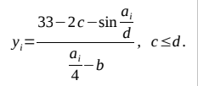

**Програма до завдання, обраного згідно із варіантом:**

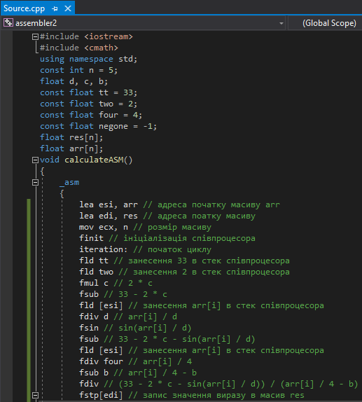

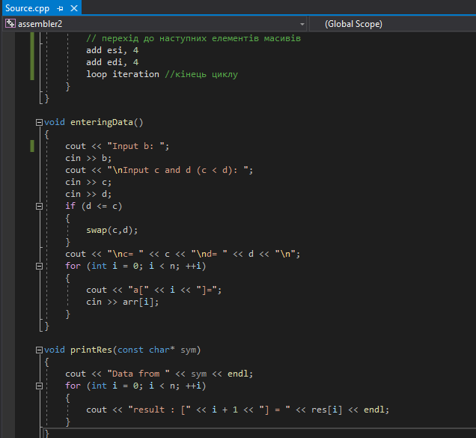

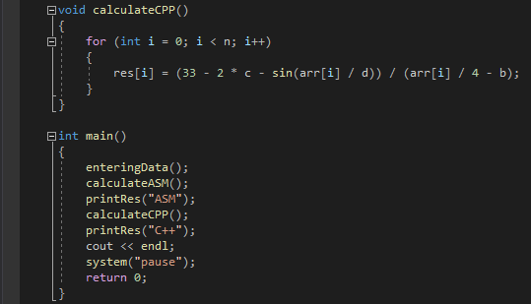

**Результат виконання програми:**

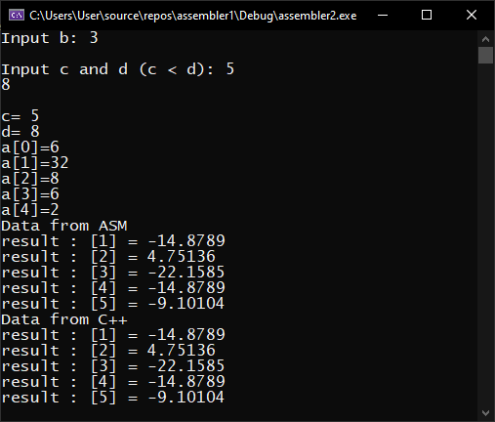

**Висновок:** під час виконання даної лабораторної роботи я навчився, за допомогою середовища Visual Studio, опрацьовувати масиви даних на мові Assembler.